Fun識香港工作紙
筲箕灣崇真會
Tsung Tsin Mission of Hong Kong Shau Kei Wan Church

姓名：_____________________
班別：_____________________
日期：_____________________

- 配對題：試將下列吻合的圖像和文字配對起來。
Multiple Choice: Choose the correct answers and put them in the boxes below.
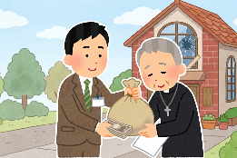
淪陷 ‧ ‧

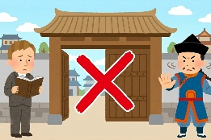
禁止 ‧ ‧

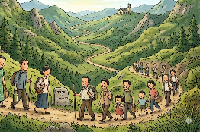
賠償 ‧ ‧

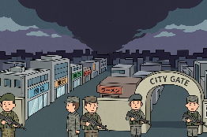
步行 ‧ ‧

- 習字題：試依照筆順，並跟隨字樣練習生字。
Practice writing: Try to write the Chinese characters according to the stroke order and the characters shown.
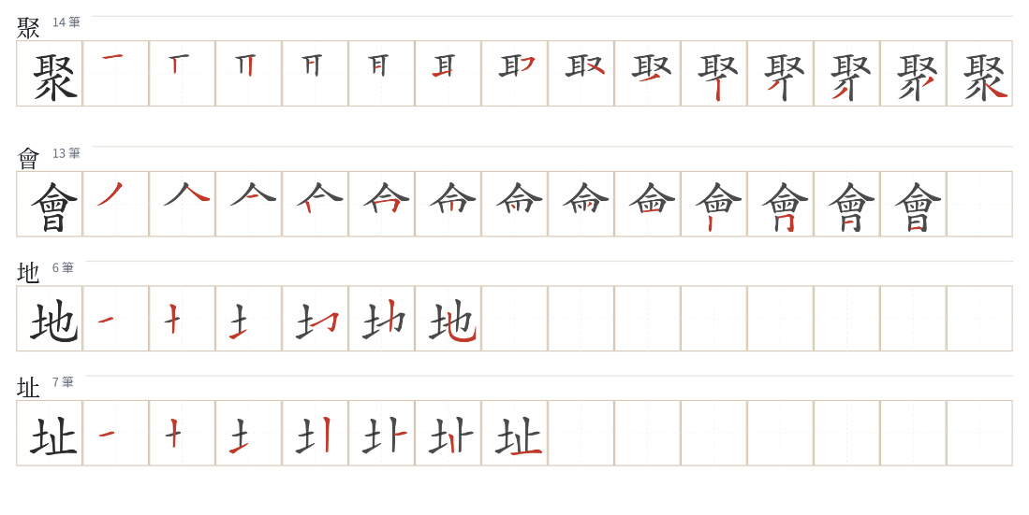
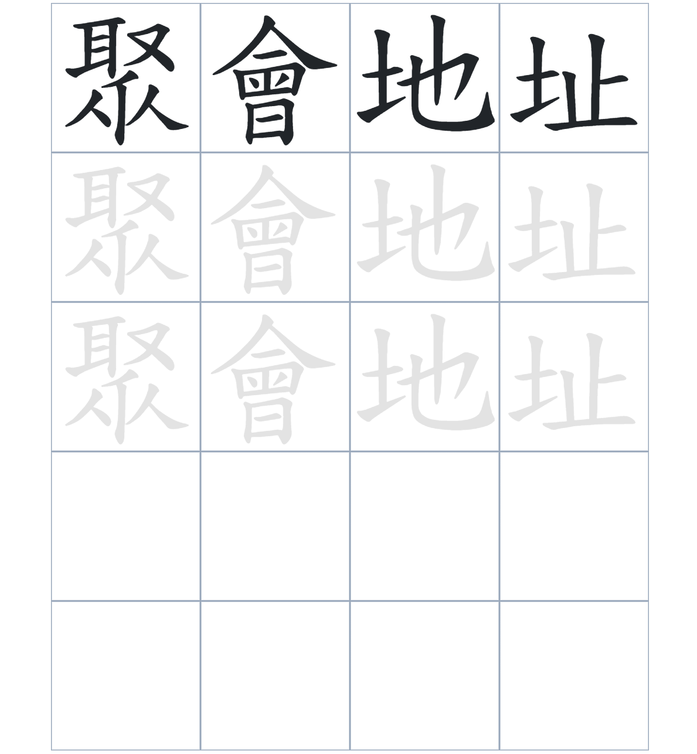

試根據文章內容，回答下列部分：
- 填充題：試在各題留空部分填上正確答案。
Fill in the blanks: Fill in the blanks with the correct answers.

由於清政府____________基督教進入內地傳教，傳教士唯有留在香港。為了方便筲箕灣的教友，他們在1862年____________了「巴色屋」。可惜日軍入侵，香港____________時，崇真會遭受炸彈破壞，會堂更被日軍____________臨時憲兵司令部。直到香港____________，教友才陸續返回。

- 短問答：試以自己的文字，以完整句子回答下列的題目。
Short Questions: Give short answers to the following questions.
問題1.
為什麼 1862 年要在筲箕灣創立「巴色屋」？
_______________________________________________________________________________________
_______________________________________________________________________________________

問題2.
在 1941 年香港淪陷期間，筲箕灣崇真會遭到了哪些破壞？
_______________________________________________________________________________________
_______________________________________________________________________________________

問題3.
香港重光後，會堂又遭遇了哪一次災難？
_______________________________________________________________________________________
_______________________________________________________________________________________
- 選擇題：選取適當的答案，將其英文字母代號填入空格內。
Multiple Choice: Choose the correct answers and put them in the boxes below.

問題1.
根據句意，為括號位置選出適當的詞語。
「筲箕灣崇真會（ ）在戰爭中被炸彈破壞，（ ）在戰後又遭遇了火藥庫大爆炸的衝擊。」
A. 不但……還 B. 與其……不如
C. 雖然……但是 D. 只有……才 □

- 造句題：嘗試根據提供的句式造句。
Make a sentence: Try to write a sentence by using the provided sentence structure and information.

問題1.
請用「因爲……，所以……」的句式，說明為何教友不必再步行至西營盤。
_______________________________________________________________________________________
_______________________________________________________________________________________

問題2.
請用「雖然……，但是……」的句式，描述會堂多次受破壞還可以重現面貌。
_______________________________________________________________________________________
_______________________________________________________________________________________

問題3.
請用「不但……，還……」的句式，描述會堂遭受破壞的兩次事件。
_______________________________________________________________________________________
_______________________________________________________________________________________
- 短文寫作：試寫一段簡短的導遊詞，向遊客介紹「筲箕灣崇真會」。 （約40字）
Short Writing: Write a tour guide to introduce the “Tsung Tsin Mission of Hong Kong Shau Kei Wan Church” to tourists. (Approximately 40 words)
_______________________________________________________________________________________
_______________________________________________________________________________________
_______________________________________________________________________________________
_______________________________________________________________________________________
_______________________________________________________________________________________
_______________________________________________________________________________________

參考答案：

配對題：試將下列吻合的圖像和文字配對起來。
Multiple Choice: Choose the correct answers and put them in the boxes below.
淪陷 ‧ ‧

禁止 ‧ ‧

賠償 ‧ ‧

步行 ‧ ‧

填充題：試在各題留空部分填上正確答案。
Fill in the blanks: Fill in the blanks with the correct answers.

由於清政府禁止基督教進入內地傳教，傳教士唯有留在香港。為了方便筲箕灣的教友，他們在1862年創立了「巴色屋」。可惜日軍入侵，香港淪陷時，崇真會遭受炸彈破壞，會堂更被日軍充作臨時憲兵司令部。直到香港重光，教友才陸續返回。
短問答：試以自己的文字，以完整句子回答下列的題目。
Short Questions: Give short answers to the following questions.
問題1.
為什麼 1862 年要在筲箕灣創立「巴色屋」？
在筲箕灣創立「巴色屋」是為了方便當地的教友，讓他們不用步行至西營盤聚會。_______________
_______________________________________________________________________________________

問題2.
在 1941 年香港淪陷期間，筲箕灣崇真會遭到了哪些破壞？
當時會堂因爲靠近兵房被日軍使用炸彈破壞。_______________________________________________
_______________________________________________________________________________________

問題3.
香港重光後，會堂又遭遇了哪一次災難？
香港重光後，會堂在1946年發生了亞公岩火藥庫大爆炸，再次受損。__________________________
_______________________________________________________________________________________

選擇題：選取適當的答案，將其英文字母代號填入空格內。
Multiple Choice: Choose the correct answers and put them in the boxes below.

問題1.
根據句意，為括號位置選出適當的詞語。
「筲箕灣崇真會（ ）在戰爭中被炸彈破壞，（ ）在戰後又遭遇了火藥庫大爆炸的衝擊。」
A. 不但……還 B. 與其……不如
C. 雖然……但是 D. 只有……才 A

造句題：嘗試根據提供的句式造句。
Make a sentence: Try to write a sentence by using the provided sentence structure and information.

問題1.
請用「因爲……，所以……」的句式，說明為何教友不必再步行至西營盤。
因為1862年在筲箕灣創立了「巴色屋」，所以當地教友不必再辛苦地步行至西營盤聚會。________
_______________________________________________________________________________________

問題2.
請用「雖然……，但是……」的句式，描述會堂多次受破壞還可以重現面貌。
雖然會堂在二戰和爆炸事故中兩度遭到破壞，但是現今它已煥然一新地重建起來。_______________
_______________________________________________________________________________________

問題3.
請用「不但……，還……」的句式，描述會堂遭受破壞的兩次事件。
筲箕灣崇真會的會堂不但在香港淪陷時被炸毀，還在戰後的軍火庫爆炸中再次受創。_____________
_______________________________________________________________________________________

